Resolución del Pleno del Instituto de Transparencia, Acceso a la Información Pública y Protección de Datos Personales del Estado de México y Municipios, con domicilio en Metepec, Estado de México, de fecha cuatro de diciembre de dos mil diecinueve.

VISTO el expediente formado con motivo de los recursos de revisión 07837/INFOEM/IP/RR/2019, 07838/INFOEM/IP/RR/2019, 07839/INFOEM/IP/RR/2019, 07840/INFOEM/IP/RR/2019, 07841/INFOEM/IP/RR/2019, 07842/INFOEM/IP/RR/2019, 07843/INFOEM/IP/RR/2019, 07844/INFOEM/IP/RR/2019 y 07845/INFOEM/IP/RR/2019 acumulados, interpuestos por el C. XXXX XXXXXX XXXXXXXX en lo sucesivo EL RECURRENTE, en contra de las respuestas del Ayuntamiento de Ixtapan de la Sal, en lo sucesivo EL SUJETO OBLIGADO, se procede a dictar la presente resolución con base en lo siguiente:
R E S U L T A N D O
I. En fecha diez de septiembre de dos mil diecinueve, EL RECURRENTE presentó a través del Sistema de Acceso a la Información Mexiquense, en lo subsecuente EL SAIMEX ante EL SUJETO OBLIGADO, las solicitudes de acceso a información pública, a las que se les asignó los números 00142/IXTASAL/IP/2019, 00143/IXTASAL/IP/2019, 00144/IXTASAL/IP/2019, 00145/IXTASAL/IP/2019, 00146/IXTASAL/IP/2019, 00147/IXTASAL/IP/2019, 00148/IXTASAL/IP/2019 00149/IXTASAL/IP/2019 y 00150/IXTASAL/IP/2019, mediante las cuales requirió lo siguiente:

Número de Solicitud | Contenido
00142/IXTASAL/IP/2019 | solicito la relación de claves catastrales otorgadas o autorizadas en enero 2019, nombre de la persona a quien se otorga, dirección del predio, metros del predio autorizado, numero de oficio, fecha de oficio de autorización,fecha de pago, cantidad pagada por el tramite, numero de recibo,quien autorizo, documento que avale a la persona quien autoriza, nombramiento, copia de la sesión de consejo de catastro donde se acuerda la autorización de claves catastrales para ese mes, en su caso copia de los convenimos por los cuales se otorgan las claves en ese mes..
00143/IXTASAL/IP/2019 | solicito la relación de claves catastrales otorgadas o autorizadas en febrero 2019, nombre de la persona a quien se otorga, dirección del predio, metros del predio autorizado, numero de oficio, fecha de oficio de autorización,fecha de pago, cantidad pagada por el tramite, numero de recibo,quien autorizo, documento que avale a la persona quien autoriza, nombramiento, copia de la sesión de consejo de catastro donde se acuerda la autorización de claves catastrales para ese mes, en su caso copia de los convenimos por los cuales se otorgan las claves en ese mes.
00144/IXTASAL/IP/2019 | solicito la relación de claves catastrales otorgadas o autorizadas en marzo 2019, nombre de la persona a quien se otorga, dirección del predio, metros del predio autorizado, numero de oficio, fecha de oficio de autorización,fecha de pago, cantidad pagada por el tramite, numero de recibo,quien autorizo, documento que avale a la persona quien autoriza, nombramiento, copia de la sesión de consejo de catastro donde se acuerda la autorización de claves catastrales para ese mes, en su caso copia de los convenimos por los cuales se otorgan las claves en ese mes.
00145/IXTASAL/IP/2019 | solicito la relación de claves catastrales otorgadas o autorizadas en abril 2019, nombre de la persona a quien se otorga, dirección del predio, metros del predio autorizado, numero de oficio, fecha de oficio de autorización,fecha de pago, cantidad pagada por el tramite, numero de recibo,quien autorizo, documento que avale a la persona quien autoriza, nombramiento, copia de la sesión de consejo de catastro donde se acuerda la autorización de claves catastrales para ese mes, en su caso copia de los convenimos por los cuales se otorgan las claves en ese mes.
00146/IXTASAL/IP/2019 | solicito la relación de claves catastrales otorgadas o autorizadas en mayo 2019, nombre de la persona a quien se otorga, dirección del predio, metros del predio autorizado, numero de oficio, fecha de oficio de autorización,fecha de pago, cantidad pagada por el tramite, numero de recibo,quien autorizo, documento que avale a la persona quien autoriza, nombramiento, copia de la sesión de consejo de catastro donde se acuerda la autorización de claves catastrales para ese mes, en su caso copia de los convenimos por los cuales se otorgan las claves en ese mes.
00147/IXTASAL/IP/2019 | solicito la relación de claves catastrales otorgadas o autorizadas en junio 2019, nombre de la persona a quien se otorga, dirección del predio, metros del predio autorizado, numero de oficio, fecha de oficio de autorización,fecha de pago, cantidad pagada por el tramite, numero de recibo,quien autorizo, documento que avale a la persona quien autoriza, nombramiento, copia de la sesión de consejo de catastro donde se acuerda la autorización de claves catastrales para ese mes, en su caso copia de los convenimos por los cuales se otorgan las claves en ese mes.
00148/IXTASAL/IP/2019 | solicito la relación de claves catastrales otorgadas o autorizadas en julio 2019, nombre de la persona a quien se otorga, dirección del predio, metros del predio autorizado, numero de oficio, fecha de oficio de autorización,fecha de pago, cantidad pagada por el tramite, numero de recibo,quien autorizo, documento que avale a la persona quien autoriza, nombramiento, copia de la sesión de consejo de catastro donde se acuerda la autorización de claves catastrales para ese mes, en su caso copia de los convenimos por los cuales se otorgan las claves en ese mes.
00149/IXTASAL/IP/2019 | solicito la relación de claves catastrales otorgadas o autorizadas en agosto 2019, nombre de la persona a quien se otorga, dirección del predio, metros del predio autorizado, numero de oficio, fecha de oficio de autorización,fecha de pago, cantidad pagada por el tramite, numero de recibo,quien autorizo, documento que avale a la persona quien autoriza, nombramiento, copia de la sesión de consejo de catastro donde se acuerda la autorización de claves catastrales para ese mes, en su caso copia de los convenimos por los cuales se otorgan las claves en ese mes.
00150/IXTASAL/IP/2019 | solicito la relación de claves catastrales otorgadas o autorizadas de enero a la fecha 10/09/2019, nombre de la persona a quien se otorga, dirección del predio, metros del predio autorizado, numero de oficio, fecha de oficio de autorización,fecha de pago, cantidad pagada por el tramite, numero de recibo,quien autorizo, documento que avale a la persona quien autoriza, nombramiento, copia de la sesión de consejo de catastro donde se acuerda la autorización de claves catastrales para ese mes, en su caso copia de los convenimos por los cuales se otorgan las claves en ese mes.

II. Por su parte EL SUJETO OBLIGADO en fecha once de septiembre de dos mil diecinueve, solicitó al Servidor Público Habilitado Competente la información requerida en las solicitudes de acceso a la información, tal como se desprende de la siguiente imagen:

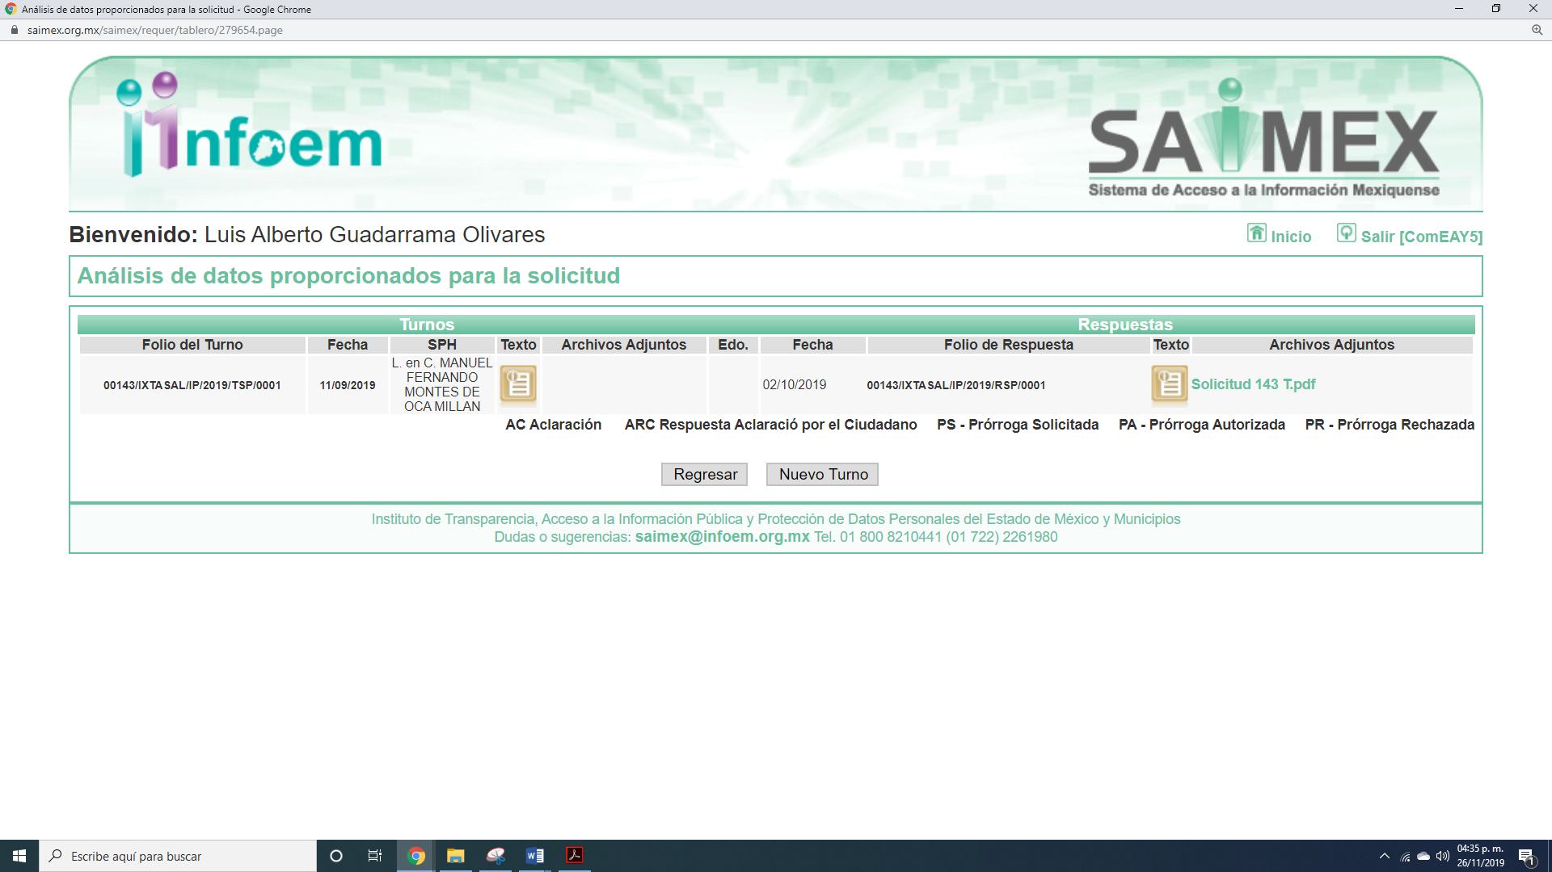
Cabe precisar que de una revisión a la página de IPOMEX del SUJETO OBLIGADO se encontró que el servidor público al que se le requirió la información de las solicitudes, ostenta el cargo de Tesorero Municipal, como muestra a continuación:
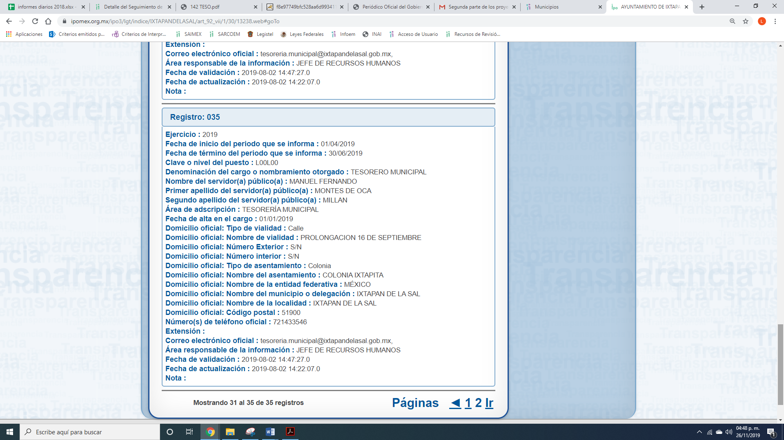
III. De las constancias que obran en EL SAIMEX, se advierte que en fecha dos de octubre de dos mil diecinueve, EL SUJETO OBLIGADO dio respuestas en los mismos términos a las solicitudes de información, en los siguientes términos:
“Folio de la solicitud: 00143/IXTASAL/IP/2019
En respuesta a la solicitud recibida, nos permitimos hacer de su conocimiento que con fundamento en el artículo 53, Fracciones: II, V y VI de la Ley de Transparencia y Acceso a la Información Pública del Estado de México y Municipios, le contestamos que:
A efecto de dar respuesta a su solicitud adjunto al presente la respuesta dada por el Servidor Público Habilitado
ATENTAMENTE
L. D. JOSÉ SOLÍS HERNÁNDEZ”

Asimismo, a todas las respuestas anexó dos archivos electrónicos de los que se desprende el mismo contenido sólo cambiando el recurso de revisión de que se trata y que por economía procesal se inserta uno de ellos:
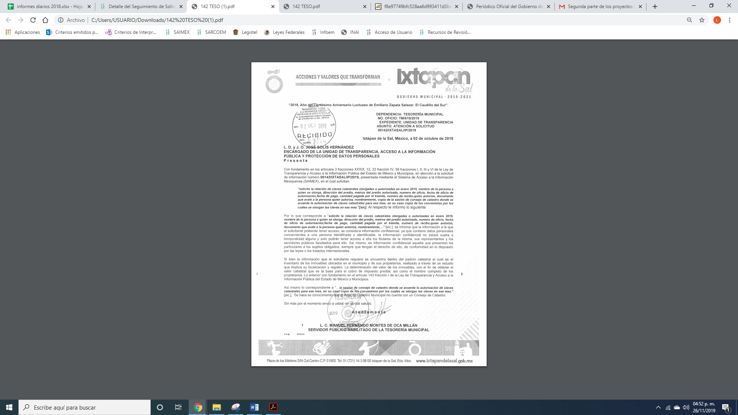
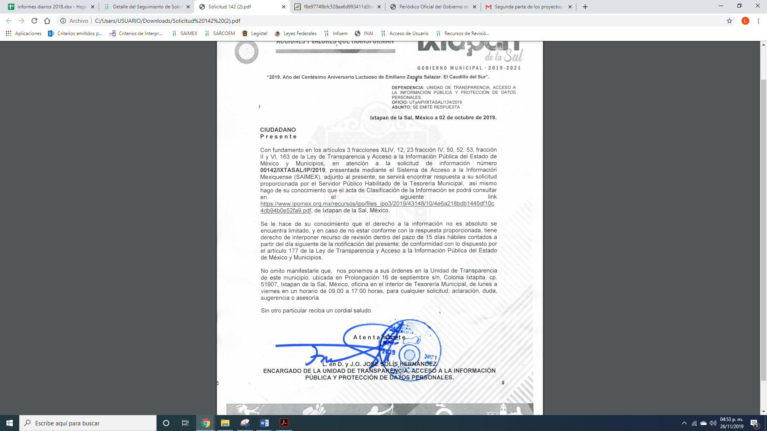
IV. Inconforme con las respuestas el siete de octubre de dos mil diecinueve, EL RECURRENTE interpuso los recursos de revisión objeto del presente estudio, y se les asignó los números de expedientes 07837/INFOEM/IP/RR/2019, 07838/INFOEM/IP/RR/2019, 07839/INFOEM/IP/RR/2019, 07840/INFOEM/IP/RR/2019, 07841/INFOEM/IP/RR/2019, 07842/INFOEM/IP/RR/2019, 07843/INFOEM/IP/RR/2019, 07844/INFOEM/IP/RR/2019 y 07845/INFOEM/IP/RR/2019 acumulados, en los que señaló como acto impugnado y razones o motivos de inconformidad en los mismos términos lo siguiente:

Número de Recurso | Acto Impugnado | Razones o motivos de inconformidad
07837/INFOEM/IP/RR/2019, 07838/INFOEM/IP/RR/2019, 07839/INFOEM/IP/RR/2019, 07840/INFOEM/IP/RR/2019,  07841/INFOEM/IP/RR/2019, 07842/INFOEM/IP/RR/2019, 07843/INFOEM/IP/RR/2019, 07844/INFOEM/IP/RR/2019 y 07845/INFOEM/IP/RR/2019  acumulados | “RESPUESTA” | “NO INFORMA NADA SE ESCUDA CON EL OFICIO SIMPLE EL CUAL NO AHCE UN ACUERDO DE COMITE DE TRANSPARENCIA”

V. El siete de octubre de dos mil diecinueve, los recursos de revisión de que se tratan se enviaron electrónicamente al Instituto de Transparencia, Acceso a la Información Pública y Protección de Datos Personales del Estado de México y Municipios y con fundamento en el artículo 185, fracción I de la Ley de Transparencia y Acceso a la Información Pública del Estado de México y Municipios, se turnó, a través del SAIMEX, el recurso de revisión 07837/INFOEM/IP/RR/2019 y 07842/INFOEM/IP/RR/2019 a la Comisionada EVA ABAID YAPUR, el recurso 07838/INFOEM/IP/RR/2019 y 07843/INFOEM/IP/RR/2019 al Comisionado JOSÉ GUADALUPE LUNA HERNÁNDEZ, el recurso de revisión 07839/INFOEM/IP/RR/2019 y 07844/INFOEM/IP/RR/2019 al Comisionado JAVIER MARTÍNEZ CRUZ, el recurso 07840/INFOEM/IP/RR/2019 y 07845/INFOEM/IP/RR/2019 a la Comisionada Presidenta ZULEMA MARTÍNEZ SÁNCHEZ y el recurso 07841/INFOEM/IP/RR/2019 al Comisionado LUIS GUSTAVO PARRA NORIEGA, a efecto de que decretaran su admisión o desechamiento.

VI. De las constancias de los expedientes electrónicos del SAIMEX, se desprende que el día once de octubre de dos mil diecinueve, se acordó la admisión a trámite de los recursos de revisión que nos ocupan, así como la integración de los expedientes respectivos, mismos que se pusieron a disposición de las partes, para que en un plazo máximo de siete días hábiles conforme a lo dispuesto por el artículo 185 de la Ley de Transparencia y Acceso a la Información Pública del Estado de México y Municipios, manifestaran lo que a su derecho conviniera, a efecto de presentar pruebas y alegatos; así como para que EL SUJETO OBLIGADO rindiera sus Informes Justificados respectivamente.

VII. En cumplimiento a lo anterior, de las constancias del expediente electrónico del SAIMEX, se observó que EL SUJETO OBLIGADO fue omiso en rendir los Informes Justificados correspondientes; por su parte, EL RECURRENTE no realizó manifiestación alguna, ni presentó pruebas o alegatos que a su derecho convinieran en los medios de impugnación.

VIII. Por economía procesal y a fin de evitar la emisión de resoluciones contradictorias, el Pleno de este Instituto determinó la acumulación de los recursos de revisión 07837/INFOEM/IP/RR/2019, 07838/INFOEM/IP/RR/2019, 07839/INFOEM/IP/RR/2019, 07840/INFOEM/IP/RR/2019, 07841/INFOEM/IP/RR/2019, 07842/INFOEM/IP/RR/2019, 07843/INFOEM/IP/RR/2019, 07844/INFOEM/IP/RR/2019 y 07845/INFOEM/IP/RR/2019, en la Trigésima Octava Sesión Ordinaria del dieciséis de octubre de dos mil diecinueve, turnándose a la Comisionada EVA ABAID YAPUR para que formulara y presentara el proyecto de resolución correspondiente, esto de conformidad con el numeral ONCE inciso b) y d) de los Lineamientos para la Recepción, Trámite y Resolución de las Solicitudes de Acceso a la Información, así como de los Recursos de Revisión que deberán observar los Sujetos Obligados por la Ley de Transparencia y Acceso a la Información Pública del Estado de México y Municipios, que señalan:
“ONCE. El Instituto, para mejor resolver y evitar la emisión de resoluciones contradictorias, podrá acordar la acumulación de los expedientes de recursos de revisión, de oficio o a petición de parte cuando:
…
b) Las partes o los actos impugnados sean iguales;
d) Resulte conveniente la resolución unificada de los asuntos; y”
(Énfasis añadido)
Asimismo, es de señalar que, los recursos de referencia fueron presentados por el mismo RECURRENTE ante el SUJETO OBLIGADO, aunado a que resulta conveniente su trámite de forma unificada para evitar la emisión de resoluciones contradictorias, por lo que, fue procedente que este Órgano Garante decretara su acumulación, de conformidad con lo dispuesto en el artículo 18 del Código de Procedimientos Administrativos del Estado de México, de aplicación supletoria en términos del artículo 195 de la Ley de Transparencia y Acceso a la Información Pública del Estado de México y Municipios, que a la letra señalan:
Código de Procedimientos Administrativos del Estado de México
“Artículo 18.- La autoridad administrativa o el Tribunal acordarán la acumulación de los expedientes del procedimiento y proceso administrativo que ante ellos se sigan, de oficio o a petición de parte, cuando las partes o los actos administrativos sean iguales, se trate de actos conexos o resulte conveniente el trámite unificado de los asuntos, para evitar la emisión de resoluciones contradictorias. La misma regla se aplicará, en lo conducente, para la separación de los expedientes.
Ley de Transparencia y Acceso a la Información Pública del Estado de México y Municipios.

Ley de Transparencia y Acceso a la Información Pública del Estado de México y Municipios
Artículo 195. En la tramitación del recurso de revisión se aplicarán supletoriamente las disposiciones contenidas en el Código de Procedimientos Administrativos del Estado de México.”

(Énfasis añadido)
De lo dispuesto en la normativa anterior, dicha acumulación procede cuando:
a) El solicitante y la información referida sean las mismas;
b) Las partes o los actos impugnados sean iguales;
c) Cuando se trate del mismo solicitante, el mismo Sujeto Obligado, aunque se trate de solicitudes diversas; y
d) Resulte conveniente la resolución unificada de los asuntos.

Tal y como se mencionó anteriormente, los recursos de revisión que nos ocupan fueron interpuestos por el mismo RECURRENTE ante el SUJETO OBLIGADO, además de que la información solicitada es prácticamente la misma, por lo que, resulta conveniente su resolución conjunta. Bajo este orden de ideas, se acordó procedente la acumulación de los recursos de revisión señalados en la presente resolución, lo anterior, con el fin de no emitir resoluciones contradictorias entre sí, en caso de resolverlos en forma separada.

IX. Una vez analizado el estado procesal que guarda el expediente, en fecha veintiséis de noviembre de dos mil diecinueve, la Comisionada EVA ABAID YAPUR acordó el cierre de instrucción en el recurso de revisión, así como la remisión del expediente a efecto de ser resuelto, de conformidad con lo establecido en el artículo 185 fracciones VI y VIII de la Ley de Transparencia y Acceso a la Información Pública del Estado de México y Municipios.

X. En fecha veintiséis de noviembre de dos mil diecinueve, con fundamento en el artículo 181, párrafo tercero de la Ley de Transparencia y Acceso a la Información Pública del Estado de México y Municipios, se determinó ampliar el plazo para emitir resolución por un periodo de quince días hábiles; y

C O N S I D E R A N D O

PRIMERO. Competencia. Este Instituto de Transparencia, Acceso a la Información Pública y Protección de Datos Personales del Estado de México y Municipios, es competente para conocer y resolver los presentes recursos, conforme a lo dispuesto en los artículos 6, Letra A de la Constitución Política de los Estados Unidos Mexicanos; 5, párrafos vigésimo segundo, vigésimo tercero y vigésimo cuarto, fracciones IV y V de la Constitución Política del Estado Libre y Soberano de México; 1, 2, fracción II, 13, 29, 36, fracciones I y II, 176, 178, 179, 181, párrafo tercero y 185 de la Ley de Transparencia y Acceso a la Información Pública del Estado de México y Municipios; y 9, fracciones I y XXIV y 11 del Reglamento Interior del Instituto de Transparencia, Acceso a la Información Pública y Protección de Datos Personales del Estado de México y Municipios; toda vez que se trata de un recurso de revisión interpuestos por un Ciudadano en términos de la Ley de la materia.

SEGUNDO. Interés. Los recursos de revisión fueron interpuestos por parte legítima, en atención a que se presentaron por EL RECURRENTE, quien es la misma persona que formuló las solicitudes de acceso a la información pública al SUJETO OBLIGADO.
TERCERO. Oportunidad. Los recursos de revisión fueron interpuestos dentro del plazo de quince días hábiles contados a partir del día siguiente al en que LA RECURRENTE tuvo conocimiento de las respuestas impugnadas, tal y como lo prevé el artículo 178 de la Ley de Transparencia y Acceso a la Información Pública del Estado de México y Municipios, que establece:

“Artículo 178. El solicitante podrá interponer, por sí mismo o a través de su representante, de manera directa o por medios electrónicos, recurso de revisión ante el Instituto o ante la Unidad de Transparencia que haya conocido de la solicitud dentro de los quince días hábiles, siguientes a la fecha de la notificación de la respuesta.
A falta de respuesta del sujeto obligado, dentro de los plazos establecidos en esta Ley, a una solicitud de acceso a la información pública, el recurso podrá ser interpuesto en cualquier momento, acompañado con el documento que pruebe la fecha en que presentó la solicitud.
En el caso de que se interponga ante la Unidad de Transparencia, ésta deberá remitir el recurso de revisión al Instituto a más tardar al día siguiente de haberlo recibido.”

Para efecto, se actualiza la hipótesis prevista en el precepto legal antes citado, en atención a que las respuestas impugnadas en los recursos de revisión en estudio, fueron notificadas al RECURRENTE el dos de octubre de dos mil diecinueve, por lo que, el plazo para presentar los recursos de revisión transcurrió del tres al veintitrés de octubre de dos mil diecinueve; sin contemplar en el cómputo los días cinco, seis, doce, trece, diecinueve y veinte de octubre de dos mil diecinueve por corresponder a sábados y domingos considerados como días inhábiles; en términos del artículo 3, fracción X de la Ley de Transparencia y Acceso a la Información Pública del Estado de México y Municipios.
En ese tenor, si el recurso de revisión que nos ocupa, se interpuso en fecha siete de octubre de dos mil diecinueve, éstos se encuentran dentro de los márgenes temporales previstos en el precepto legal y, por tanto, son oportunos.
CUARTO. Procedibilidad. Del análisis efectuado, se advierte la procedibilidad de los presentes recursos de revisión, en razón de la acreditación plena de todos y cada uno de los elementos formales exigidos por el artículo 180 de la Ley de Transparencia y Acceso a la Información Pública del Estado de México y Municipios, en atención a que fue presentado mediante el formato visible en EL SAIMEX.
QUINTO. Estudio y resolución del recurso. Una vez determinada la vía sobre la que versarán los presentes recursos y previa revisión de los expedientes electrónicos formados en EL SAIMEX con motivo de las solicitudes de información y de los recursos que dan origen, es conveniente analizar si las respuestas del SUJETO OBLIGADO, cumplen con los requisitos y procedimientos del derecho de acceso a la información pública; por lo que, en primer término tenemos que las solicitudes de acceso a la información consistieron en la relación de claves catastrales otorgadas o autorizadas de enero al diez de septiembre de dos mil diecinueve, nombre de la persona a quien se otorgó, dirección del predio, metros del predio autorizado, número de oficio, fecha de oficio de autorización, fecha de pago, cantidad pagada por el trámite, número de recibo, quíen autorizó, documento que avale a la persona quien autorizó, nombramiento, copia de la sesión de consejo de catastro donde se acuerda la autorización de claves catastrales para ese periodo, en su caso copia de los convenios por los cuales se otorgan las claves, por lo que para un mejor comprensión insertaremos de forma desglosada como a continuación se desprende:
Solicitudes de Acceso | Respuesta | Informe Justificado | cumple
Relación de claves catastrales otorgadas o autorizadas de enero a la fecha diez de septiembre de dos mil diecinueve | La clasificó como confidencial argumentado que contiene datos personales concernientes a una persona identificada o identificable, la información confidencial no estará sujeta a temporalidad alguna | No presentó | Parcial
nombre de la persona a quien se otorga |  | No presentó | Parcial
dirección del predio |  | No presentó | Parcial
metros del predio autorizado |  | No presentó | Parcial
fecha de oficio de autorización |  | No presentó | No cumple
fecha de pago, cantidad pagada por el trámite |  | No presentó | No cumple
documento que avale a la persona quien autorizó, nombramiento |  | No presentó | No cumple
copia de la sesión de consejo de catastro donde se acuerda la autorización de claves catastrales para ese periodo, en su caso copia de los convenimos por los cuales se otorgan las claves |  | No presentó | Cumple

De lo anterior, se desprende que EL SUJETO OBLIGADO manifestó que la información solicitada por el particular encuadraba en el supuesto de la Ley de Transparencia y Acceso a la Información Pública del Estado de México y Municipios, ya que a su decir contiene información confidencial que hacia identificable a la persona, como se muestra a continuación:
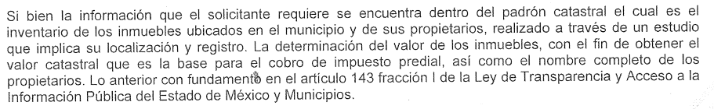

De lo anterior, el ahora RECURRENTE consideró que no le fue satisfecho su derecho constitucional de acceso a la información pública; ya que con las respuestas le fue negado su derecho de acceso a la información pública, ya que a su decir EL SUJETO OBLIGADO no informa nada, escudándose con el oficio simple, y no remitió un Acuerdo del Comité de Transparencia que sustente la clasificación a que hace referencia.
Primeramente, se precisa que se obvia el análisis de la competencia por parte del SUJETO OBLIGADO, para generar, administrar o poseer la información solicitada, dado que éste ha asumido la misma, en razón de que en su respuesta admitió contar con dicha información al señalar que la misma se encuentra clasificada como confidencial por contener datos personales en términos de lo que dispone el artículo 143 de la Ley de la materia.
En efecto, el hecho de que EL SUJETO OBLIGADO haya asumido contar con la información pública solicitada, acepta que la genera, posee y administra, en ejercicio de sus funciones, atribuciones y competencias de derecho público, motivo por el cual se actualiza el supuesto jurídico, previsto en el artículo 12 de la Ley de Transparencia y Acceso a la Información Pública del Estado de México y Municipios.
“Artículo 12. Quienes generen, recopilen, administren, manejen, procesen, archiven o conserven información pública serán responsables de la misma en los términos de las disposiciones jurídicas aplicables.
Los sujetos obligados sólo proporcionarán la información pública que se les requiera y que obre en sus archivos y en el estado en que ésta se encuentre. La obligación de proporcionar información no comprende el procesamiento de la misma, ni el presentarla conforme al interés del solicitante; no estarán obligados a generarla, resumirla, efectuar cálculos o practicar investigaciones.” (Sic)
Así, el estudio de la naturaleza jurídica de la información pública solicitada, tiene por objeto determinar si ésta la genera, posee o administra EL SUJETO OBLIGADO; sin embargo, en aquellos casos en que éste la asume, a nada práctico nos conduciría su estudio, ya que se insiste, dicha información, fue admitida por el mismo; por lo que, la genera, posee y administra, en ejercicio de sus funciones de derecho público, motivo por el cual, se actualiza el supuesto jurídico, previsto en el artículo 12 de la Ley de la materia, anteriormente referido.
Es importante señalar que EL SUJETO OBLIGADO clasificó toda la información como confidencial, motivo por el cual no colma le pretensión del particular, lo que no se ajusta a derecho ya que se desprende información que por su naturaleza es pública, por lo que se analizará lo que es procedente clasificar y lo que debe entregar, conforme a derecho.
En el presente caso, EL SUJETO OBLIGADO refirió contar con la información requerida, ya que le señaló la relación de claves catastrales otorgadas o autorizadas del uno de enero al diez de septiembre de dos mil diecinueve, nombre de la persona a quien se otorgó, dirección, metros del predio autorizado es información considerada como confidencial, es claro que EL SUJETO OBLIGADO generó, posee y administra la información requerida.
Primeramente, es toral señalar que la solicitud de origen, que se especifica en el párrafo anterior, consiste en información que por mandato de Ley debe clasificarse como confidencial.
Al respecto, debe precisarse lo que debe entenderse por información personal, información confidencial, datos personales, datos personales sensibles e información privada, cuyas acepciones legales las podemos encontrar en los artículos 3, fracciones XXI y XXIII de la Ley de Transparencia y Acceso a la Información Pública del Estado de México y Municipios y 4, fracciones XI y XII de la Ley de Protección de Datos Personales en Posesión de Sujetos Obligados del Estado de México y Municipios, los cuales se transcriben a continuación:
“Ley de Transparencia y Acceso a la Información Pública del Estado de México y Municipios
Artículo 3. Para los efectos de la presente Ley se entenderá por:
[…]
XXI. Información confidencial: Se considera como información confidencial los secretos bancario, fiduciario, industrial, comercial, fiscal, bursátil y postal, cuya titularidad corresponda a particulares, sujetos de derecho internacional o a sujetos obligados cuando no involucren el ejercicio de recursos públicos;
[…]
XXIII. Información privada: La contenida en documentos públicos o privados que refiera a la vida privada y/o los datos personales, que no son de acceso público;
Ley de Protección de Datos Personales en Posesión de Sujetos Obligados del Estado de México y Municipios
Artículo 4.- Para los efectos de esta Ley se entenderá por:
[…]
XI. Datos personales: a la información concerniente a una persona física o jurídica colectiva identificada o identificable, establecida en cualquier formato o modalidad, y que esté almacenada en los sistemas y bases de datos, se considerará que una persona es identificable cuando su identidad pueda determinarse directa o indirectamente a través de cualquier documento informativo físico o electrónico.
XII. Datos personales sensibles: a las referentes de la esfera de su titular cuya utilización indebida pueda dar origen a discriminación o conlleve un riesgo grave para éste. De manera enunciativa más no limitativa, se consideran sensibles los datos personales que puedan revelar aspectos como origen racial o étnico, estado de salud física o mental, presente o futura, información genética, creencias religiosas, filosóficas y morales, opiniones políticas y preferencia sexual.”
(Énfasis añadido)
De una interpretación armónica y sistemática de dichos preceptos jurídicos, podemos advertir que la información privada es aquella contenida en documentos de orden público que se refiera a la vida privada o contenga datos personales, los cuales no serán de acceso público. En ese mismo sentido, los datos personales son aquellos que conciernen a una persona, ya sea física o jurídica colectiva, que la hacen identificada o identificable, lo anterior, siempre que no involucren el ejercicio de recursos públicos.

En ese tenor, existe información personal que tiene un grado de sensibilidad tal, que su revelación puede poner en riesgo a las personas, las cuales, sin oponerse a lo anterior, son susceptibles de clasificarse como confidenciales, como lo son el nombre, origen étnico o racial; características físicas; características morales; características emocionales; vida afectiva; vida familiar; domicilio particular; número telefónico particular; patrimonio; ideología; opinión política; creencia o convicción religiosa; creencia o convicción filosófica; estado de salud física; estado de salud mental; estado civil; preferencia sexual; y otras análogas que afecten su intimidad, que pongan en riesgo la vida, seguridad o salud de las mismas.

Ahora bien, por cuanto hace al domicilio, sirve de apoyo a lo anterior, la Tesis Aislada con número de registro 2000979, de la Décima Época de la Primera Sala de la Suprema Corte de Justicia de la Nación, publicada en la página 258 del Libro IX, Tomo 1 de junio de 2012, en el Semanario Judicial de la Federación, misma que refiere lo siguiente:
“DOMICILIO. SU CONCEPTO PARA EFECTOS DE PROTECCIÓN CONSTITUCIONAL. El concepto de domicilio que contempla el artículo 16 de la Constitución Política de los Estados Unidos Mexicanos, no coincide plenamente con el utilizado en el derecho privado y en especial en los artículos 29, 30 y 31 del Código Civil Federal, como punto de localización de la persona o lugar de ejercicio de derechos y obligaciones. El concepto subyacente a los diversos párrafos del artículo 16 constitucional ha de entenderse de modo amplio y flexible, ya que se trata de defender los ámbitos en los que se desarrolla la vida privada de las personas, debiendo interpretarse -de conformidad con el segundo párrafo del artículo 1o. constitucional- a la luz de los principios que tienden a extender al máximo la protección a la dignidad y a la intimidad de la persona, ya que en el domicilio se concreta la posibilidad de cada individuo de erigir ámbitos privados que excluyen la observación de los demás y de las autoridades del Estado. Así las cosas, el domicilio, en el sentido de la Constitución, es cualquier lugar cerrado en el que pueda transcurrir la vida privada, individual o familiar, aun cuando sea ocupado temporal o accidentalmente. En este sentido, el destino o uso constituye el elemento esencial para la delimitación de los espacios constitucionalmente protegidos, de ahí que resulten irrelevantes la ubicación, la configuración física, su carácter de mueble o inmueble, el tipo de título jurídico que habilita su uso o la intensidad y periodicidad con la que se desarrolle la vida privada en el mismo. Así las cosas, la protección constitucional del domicilio exige que con independencia de la configuración del espacio, sus signos externos revelen la clara voluntad de su titular de excluir dicho espacio y la actividad en él desarrollada del conocimiento e intromisión de terceros. En el mismo sentido, la protección que dispensa el artículo 16 de la Constitución Política de los Estados Unidos Mexicanos ha de extenderse no solamente al domicilio entendido como aquel lugar en el que un individuo fija su residencia indefinidamente, sino a todo espacio cerrado en el que el individuo pernocte y tenga guardadas las cosas pertenecientes a su intimidad, ya sea de manera permanente o esporádica o temporal, como puede ser la habitación de un hotel. Existen personas que por específicas actividades y dedicaciones, pasan la mayor parte de su tiempo en hoteles y no por ello se puede decir que pierden su derecho a la intimidad, pues sería tanto como privarles de un derecho inherente a su personalidad que no puede ser dividido por espacios temporales o locales. Ahora bien, no sobra señalar que las habitaciones de este tipo de establecimientos pueden ser utilizadas para realizar otro tipo de actividades de carácter profesional, mercantil o de otra naturaleza, en cuyo caso no se considerarán domicilio de quien las usa para tales fines. En el caso de los domicilios móviles, es importante señalar que -en principio- los automóviles no son domicilios para los efectos aquí expuestos, sin embargo, se puede dar el caso de aquellos habitáculos móviles remolcados, normalmente conocidos como roulottes, campers o autocaravanas, los cuales gozarán de protección constitucional cuando sean aptos para servir de auténtica vivienda.
Amparo directo en revisión 2420/2011. 11 de abril de 2012. Cinco votos. Ponente: Arturo Zaldívar Lelo de Larrea. Secretario: Javier Mijangos y González.”
En ese tenor, se reitera que la información solicitada por el hoy RECURRENTE consistente en la relación de claves catastrales otorgadas o autorizadas del uno enero al diez de septiembre de dos mil diecinueve, nombre de la persona a quien se otorgó, dirección del predio, metros del mismo, se trata de información privada que sólo les atañe a sus titulares, máxime que se trata de información que no es referente a servidores públicos sino de particulares, tan es así que el Tesorero Municipal en las respuestas que otorgó a las solicitudes de acceso a la información pública señaló que es información confidencial la cual se encuentra clasificada.
Así, las cosas, la información requerida en supra señalada la cual obra en poder del SUJETO OBLIGADO, debe clasificarse en términos del artículo 143 de la Ley de Transparencia y Acceso a la Información Pública del Estado de México y Municipios, mediante las formalidades de Ley, es decir, que el Comité de Transparencia emita el Acuerdo de Clasificación correspondiente debidamente fundado y motivado, en términos de los numerales 49, fracción VIII y 132, fracción II de la Ley de Transparencia y Acceso a la Información Pública del Estado de México y Municipios; así como, los numerales Cuarto al Octavo, Décimo, Décimo Primero, Quincuagésimo y Quincuagésimo Tercero de los Lineamientos Generales en materia de Clasificación y Desclasificación de la Información, así como para la elaboración de Versiones Públicas, que literalmente expresan:
Ley de Transparencia y Acceso a la Información Pública del Estado de México y Municipios
“Artículo 49. Los Comités de Transparencia tendrán las siguientes atribuciones:
VIII. Aprobar, modificar o revocar la clasificación de la información;
Artículo 132. La clasificación de la información se llevará a cabo en el momento en que:
[…]
II. Se determine mediante resolución de autoridad competente; o
Lineamientos Generales en materia de Clasificación y Desclasificación de la Información , así como para la elaboración de Versiones Públicas
“Cuarto. Para clasificar la información como reservada o confidencial, de manera total o parcial, el titular del área del sujeto obligado deberá atender lo dispuesto por el Título Sexto de la Ley General, en relación con las disposiciones contenidas en los presentes lineamientos, así como en aquellas disposiciones legales aplicables a la materia en el ámbito de sus respectivas competencias, en tanto estas últimas no contravengan lo dispuesto en la Ley General.
Los sujetos obligados deberán aplicar, de manera estricta, las excepciones al derecho de acceso a la información y sólo podrán invocarlas cuando acrediten su procedencia.
Quinto. La carga de la prueba para justificar toda negativa de acceso a la información, por actualizarse cualquiera de los supuestos de clasificación previstos en la Ley General, la Ley Federal y leyes estatales, corresponderá a los sujetos obligados, por lo que deberán fundar y motivar debidamente la clasificación de la información ante una solicitud de acceso o al momento en que generen versiones públicas para dar cumplimiento a las obligaciones de transparencia, observando lo dispuesto en la Ley General y las demás disposiciones aplicables en la materia.
Sexto. Los sujetos obligados no podrán emitir acuerdos de carácter general ni particular que clasifiquen documentos o expedientes como reservados, ni clasificar documentos antes de que se genere la información o cuando éstos no obren en sus archivos.
La clasificación de información se realizará conforme a un análisis caso por caso, mediante la aplicación de la prueba de daño y de interés público.
Séptimo. La clasificación de la información se llevará a cabo en el momento en que:
I. Se reciba una solicitud de acceso a la información;
II. Se determine mediante resolución de autoridad competente, o
III. Se generen versiones públicas para dar cumplimiento a las obligaciones de transparencia previstas en la Ley General, la Ley Federal y las correspondientes de las entidades federativas.
Los titulares de las áreas deberán revisar la clasificación al momento de la recepción de una solicitud de acceso a la información, para verificar si encuadra en una causal de reserva o de confidencialidad.
Octavo. Para fundar la clasificación de la información se debe señalar el artículo, fracción, inciso, párrafo o numeral de la ley o tratado internacional suscrito por el Estado mexicano que expresamente le otorga el carácter de reservada o confidencial.
Para motivar la clasificación se deberán señalar las razones o circunstancias especiales que lo llevaron a concluir que el caso particular se ajusta al supuesto previsto por la norma legal invocada como fundamento.
En caso de referirse a información reservada, la motivación de la clasificación también deberá comprender las circunstancias que justifican el establecimiento de determinado plazo de reserva.
Tratándose de información clasificada como confidencial respecto de la cual se haya determinado su conservación permanente por tener valor histórico, ésta conservará tal carácter de conformidad con la normativa aplicable en materia de archivos.
Los documentos contenidos en los archivos históricos y los identificados como históricos confidenciales no serán susceptibles de clasificación como reservados.
Décimo. Los titulares de las áreas, deberán tener conocimiento y llevar un registro del personal que, por la naturaleza de sus atribuciones, tenga acceso a los documentos clasificados. Asimismo, deberán asegurarse de que dicho personal cuente con los conocimientos técnicos y legales que le permitan manejar adecuadamente la información clasificada, en los términos de los Lineamientos para la Organización y Conservación de Archivos.
En ausencia de los titulares de las áreas, la información será clasificada o desclasificada por la persona que lo supla, en términos de la normativa que rija la actuación del sujeto obligado.
Décimo primero. En el intercambio de información entre sujetos obligados para el ejercicio de sus atribuciones, los documentos que se encuentren clasificados deberán llevar la leyenda correspondiente de conformidad con lo dispuesto en el Capítulo VIII de los presentes lineamientos.
[…]
CAPÍTULO VIII
DE LA LEYENDA DE CLASIFICACIÓN
Quincuagésimo. Los titulares de las áreas de los sujetos obligados podrán utilizar los formatos contenidos en el presente Capítulo como modelo para señalar la clasificación de documentos o expedientes, sin perjuicio de que establezcan los propios.
[…]
Quincuagésimo tercero. El formato para señalar la clasificación parcial de un documento, es el siguiente:
 | Concepto | Dónde:
Sello oficial o logotipo del sujeto obligado | Fecha de clasificación | Se anotará la fecha en la que el Comité de Transparencia confirmó la clasificación del documento, en su caso.
Sello oficial o logotipo del sujeto obligado | Área | Se señalará el nombre del área del cual es titular quien clasifica.
Sello oficial o logotipo del sujeto obligado | Información reservada | Se indicarán, en su caso, las partes o páginas del documento que se clasifican como reservadas. Si el documento fuera reservado en su totalidad, se anotarán todas las páginas que lo conforman. Si el documento no contiene información reservada, se tachará este apartado.
Sello oficial o logotipo del sujeto obligado | Periodo de reserva | Se anotará el número de años o meses por los que se mantendrá el documento o las partes del mismo como reservado.
Sello oficial o logotipo del sujeto obligado | Fundamento legal | Se señalará el nombre del ordenamiento, el o los artículos, fracción(es), párrafo(s) con base en los cuales se sustente la reserva.
Sello oficial o logotipo del sujeto obligado | Ampliación del periodo de reserva | En caso de haber solicitado la ampliación del periodo de reserva originalmente establecido, se deberá anotar el número de años o meses por los que se amplía la reserva.
Sello oficial o logotipo del sujeto obligado | Confidencial | Se indicarán, en su caso, las partes o páginas del documento que se clasifica como confidencial. Si el documento fuera confidencial en su totalidad, se anotarán todas las páginas que lo conforman. Si el documento no contiene información confidencial, se tachará este apartado.
Sello oficial o logotipo del sujeto obligado | Fundamento legal | Se señalará el nombre del ordenamiento, el o los artículos, fracción(es), párrafo(s) con base en los cuales se sustente la confidencialidad.
Sello oficial o logotipo del sujeto obligado | Rúbrica del titular del área | Rúbrica autógrafa de quien clasifica.
Sello oficial o logotipo del sujeto obligado | Fecha de desclasificación | Se anotará la fecha en que se desclasifica el documento.
Sello oficial o logotipo del sujeto obligado | Rúbrica y cargo del servidor público | Rúbrica autógrafa de quien desclasifica.
…”
(Énfasis Añadido)
Por lo tanto, es importante referir que EL SUJETO OBLIGADO debe seguir el procedimiento legal establecido para su clasificación, esto es, que su Comité de Transparencia emita un Acuerdo de Clasificación que cumpla con las formalidades antes citadas que la sustente, en el que se expongan los fundamentos y razones que llevaron a la autoridad a clasificar la información, de lo contrario, implica dejar al solicitante en estado de incertidumbre, al no conocer o comprender las razones por las que se clasifica la documentación respectiva, es decir, si no se exponen de manera puntual las razones de ello se estaría violentando el Derecho de Acceso a la Información del solicitante.
En consecuencia, y en atención a las consideraciones antes señaladas, esta Ponencia Resolutora, en términos del artículo 186, fracción III de la Ley de Transparencia y Acceso a la Información Pública del Estado de México y Municipios, determina, que EL SUJETO OBLIGADO debe notificar al particular el Acuerdo de Clasificación de la información requerida, en los términos precisados, puesto que como quedó asentado en los párrafos que anteceden, se trata de información susceptible de ser clasificada como confidencial.
Ahora bien, en relación a las solicitudes de acceso a la información pública respecto de que el particular requirió del SUJETO OBLIGADO el número y fecha de oficio de autorización, fecha de pago, cantidad pagada por el trámite, número de recibo, quién autorizó, documento que avale a la persona quien autoriza, nombramiento, se trata de información pública, ello en virtud de lo que disponen los artículos 18 y 19 de la Ley de Transparencia y Acceso a la Información Pública del Estado de México y Municipios que señala:
Artículo 18. Los sujetos obligados deberán documentar todo acto que derive del ejercicio de sus facultades, competencias o funciones, considerando desde su origen la eventual publicidad y reutilización de la información que generen.
Artículo 19. Se presume que la información debe existir si se refiere a las facultades, competencias y funciones que los ordenamientos jurídicos aplicables otorgan a los sujetos obligados. En los casos en que ciertas facultades, competencias o funciones no se hayan ejercido, se debe motivar la respuesta en función de las causas que motiven tal circunstancia. Si el sujeto obligado, en el ejercicio de sus atribuciones, debía generar, poseer o administrar la información, pero ésta no se encuentra, el Comité de transparencia deberá emitir un acuerdo de inexistencia, debidamente fundado y motivado, en el que detalle las razones del por qué no obra en sus archivos.
Con lo expuesto, es que la ciudadanía tiene derecho conocer el actuar de los servidores públicos en ejercicio de sus atribuciones y funciones del derecho de acceso a la información pública, en ese sentido, el acto de autoridad debe de ser documentado, a efecto de verificar que los servidores públicos cumplan con la norma que rige su actuación, siendo la información en estudió información pública, como lo es el número y fecha de oficio de autorización, fecha de pago, cantidad pagada por el trámite, número de recibo, el nombre del servidor público que autorizó, documento que acredite la relación laboral dicho servidor, ya sea a través de Formato único de Movimiento de Personal, nombramiento o contrato, sin pasar de vista que se debe salvaguardar los datos confidenciales que obren en los mismos.
Siendo aplicable el Criterio de interpretación en el orden administrativo número 0002-11, emitido por Acuerdo del Pleno del Instituto de Transparencia y Acceso a la Información Pública del Estado de México y Municipios; publicado en el Periódico Oficial del Gobierno del Estado Libre y Soberano de México “Gaceta del Gobierno”, el diecinueve de octubre de dos mil once, cuyo rubro y texto dispone:

“CRITERIO 0002-11
INFORMACIÓN PÚBLICA, CONCEPTO DE, EN MATERIA DE TRANSPARENCIA. INTERPRETACIÓN SISTEMÁTICA DE LOS ARTÍCULOS 2°, FRACCIÓN V, XV, Y XVI, 3°, 4°, 11 Y 41. De conformidad con los artículos antes referidos, el derecho de acceso a la información pública, se define en cuanto a su alcance y resultado material, el acceso a los archivos, registros y documentos públicos, administrados, generados o en posesión de los órganos u organismos públicos, en virtud del ejercicio de sus funciones de derecho público, sin importar su fuente, soporte o fecha de elaboración.
En consecuencia el acceso a la información se refiere a que se cumplan cualquiera de los siguientes tres supuestos:
1) Que se trate de información registrada en cualquier soporte documental, que en ejercicio de las atribuciones conferidas, sea generada por los Sujetos Obligados;
2) Que se trate de información registrada en cualquier soporte documental, que en ejercicio de las atribuciones conferidas, sea administrada por los Sujetos Obligados, y
3) Que se trate de información registrada en cualquier soporte documental, que en ejercicio de las atribuciones conferidas, se encuentre en posesión de los Sujetos Obligados.” (SIC)
(Énfasis Añadido)
Por tanto, se determina ordenar la entrega de los documentos donde conste la información solicitada en este punto por el particular, en versión pública, toda vez que ésta tiene por objeto proteger datos personales, entendiéndose por tales, aquéllos que hacen identificable a una persona física o jurídica colectiva, de conformidad con el ordinal 3, fracción IX de la Ley de Transparencia y Acceso a la Información Pública del Estado de México y Municipios, y artículo 4, fracción XI de la Ley de Protección de Datos Personales en posesión de Sujetos Obligados del Estado de México y Municipios.
Ahora bien, en relación a la versión pública de la información de la que se ordena su entrega, en términos del artículo 143 de la Ley de Transparencia y Acceso a la Información Pública del Estado de México y Municipios, deberá omitirse, eliminarse o suprimirse la información confidencial.
En ese sentido, sólo podrán ser testados los datos que actualicen las hipótesis normativas previstas en dicho precepto legal y deberá procederse a su clasificación mediante las formalidades de Ley, es decir, que el Comité de Transparencia del SUJETO OBLIGADO emita el Acuerdo de Clasificación correspondiente debidamente fundado y motivado, en el cual se sustente la versión pública, misma que deberá cumplir cabalmente con las formalidades previstas en el precepto antes referido; así como, con los numerales aplicables de los LINEAMIENTOS GENERALES EN MATERIA DE CLASIFICACIÓN Y DESCLASIFICACIÓN DE LA INFORMACIÓN, ASÍ COMO PARA LA ELABORACIÓN DE VERSIONES PÚBLICAS.
Así, respecto de los documentos que EL SUJETO OBLIGADO ha de entregar en versión pública, se deberá omitir, eliminar o suprimir la información personal de los servidores públicos, como Registro Federal de Contribuyentes (RFC), Clave Única de Registro de Población (CURP), clave del Instituto de Seguridad Social del Estado de México y Municipios (ISSEMyM), los descuentos que se realicen por pensión alimenticia o deducciones estrictamente personales o de cualquier índole siempre que, no se encuentren relacionados con los impuestos o las cuotas por seguridad social, número de cuenta o cualquier otro dato que ponga en riesgo la vida, seguridad y salud de dichas personas.
En el caso específico de la información solicitada, obran datos que son considerados confidenciales, cuyo acceso debe ser restringido, los cuales deben testarse al momento de la elaboración de versiones públicas, como es el caso del RFC, CURP, la Clave de cualquier tipo de seguridad social (ISSEMyM, u otros), así como, los préstamos o descuentos que se le hagan al servidor público.
Por cuanto hace al RFC de las personas físicas, constituye un dato personal, ya que se genera con caracteres alfanuméricos obtenidos a partir del nombre en mayúsculas sin acentos ni diéresis y la fecha de nacimiento de cada persona; es decir la primera letra del apellido paterno; seguida de la primera letra Vocal del primer apellido; seguida de la primera letra del segundo apellido y por último la primera letra del nombre, posterior la fecha de nacimiento año/mes/día y finalmente la homoclave; la cual, para su obtención es necesario acreditar personalidad, fecha de nacimiento entre otros con documentos oficiales.
Al respecto, es aplicable el Criterio 19/17 de la Segunda Época, emitido por el Instituto Nacional de Transparencia, Acceso a la Información y Protección de Datos Personales, que dice:
“Registro Federal de Contribuyentes (RFC) de personas físicas. El RFC es una clave de carácter fiscal, única e irrepetible, que permite identificar al titular, su edad y fecha de nacimiento, por lo que es un dato personal de carácter confidencial.
Resoluciones:
• RRA 0189/17. Morena. 08 de febrero de 2017. Por unanimidad. Comisionado Ponente Joel Salas Suárez.
• RRA 0677/17. Universidad Nacional Autónoma de México. 08 de marzo de 2017. Por unanimidad. Comisionado Ponente Rosendoevgueni Monterrey Chepov.
• RRA 1564/17. Tribunal Electoral del Poder Judicial de la Federación. 26 de abril de 2017. Por unanimidad. Comisionado Ponente Oscar Mauricio Guerra Ford.” (Sic)
(Énfasis añadido)
De lo anterior, se desprende que el RFC se vincula al nombre de su titular, permitiendo identificar la edad de la persona y fecha de nacimiento, determinando la identificación de dicha persona para efectos fiscales, por lo que éste constituye un dato personal que concierne a una persona física identificada e identificable en términos de los artículos 3, fracción IX de la Ley de Transparencia y Acceso a la Información Pública del Estado de México y Municipios y 4, fracción XI de la Ley de Protección de Datos Personales en Posesión de Sujetos Obligados del Estado de México y Municipios.
Por cuanto hace a la CURP, constituye un dato personal, ya que tiene como finalidad registrar a cada una de las personas que integran la población del país, con los datos que permitan certificar y acreditar fehacientemente su identidad, la cual servirá para identificarla de manera individual.
Lo anterior, tiene sustento en los artículos 86 y 91 de la Ley General de Población, la cual señala lo siguiente:
“Artículo 86. El Registro Nacional de Población tiene como finalidad registrar a cada una de las personas que integran la población del país, con los datos que permitan certificar y acreditar fehacientemente su identidad.
Artículo 91. Al incorporar a una persona en el Registro Nacional de Población, se le asignará una clave que se denominará Clave Única de Registro de Población. Esta servirá para registrarla e identificarla en forma individual.”
(Énfasis añadido)
Ahora bien, la CURP está integrada de 18 elementos representados por letras y números, que se generan a partir de los datos contenidos en un documento probatorio de identidad (acta de nacimiento, carta de naturalización o documento migratorio), la cual se integra de la primera letra del apellido paterno; seguida de la primera letra Vocal del primer apellido; seguida de la primera letra del segundo apellido y por último la primera letra del nombre; fecha de nacimiento año/mes/día; sexo; Entidad Federativa de nacimiento; consonantes internas del nombre y apellidos; un diferenciador de homonimia y siglo; y un digito verificador, que garantizan la correcta integración.
Al respecto, el Instituto Nacional de Transparencia, Acceso a la Información y Protección de Datos Personales (INAI), a través del Criterio 18/17 de la Segunda Época, señala literalmente lo siguiente:
“Clave Única de Registro de Población (CURP). La Clave Única de Registro de Población se integra por datos personales que sólo conciernen al particular titular de la misma, como lo son su nombre, apellidos, fecha de nacimiento, lugar de nacimiento y sexo. Dichos datos, constituyen información que distingue plenamente a una persona física del resto de los habitantes del país, por lo que la CURP está considerada como información confidencial.
Resoluciones:
• RRA 3995/16. Secretaría de la Defensa Nacional. 1 de febrero de 2017. Por unanimidad. Comisionado Ponente Rosendoevgueni Monterrey Chepov.
• RRA 0937/17. Senado de la República. 15 de marzo de 2017. Por unanimidad. Comisionada Ponente Ximena Puente de la Mora.
• RRA 0478/17. Secretaría de Relaciones Exteriores. 26 de abril de 2017. Por unanimidad. Comisionada Ponente Areli Cano Guadiana.” (Sic)
(Énfasis añadido)
De lo anterior, se desprende que la CURP se encuentra vinculada al nombre y apellidos de la persona, permitiendo identificar fecha y lugar de nacimiento, así como el sexo; datos que únicamente le atañen a su titular, por lo que, ésta constituye un dato personal que concierne a una persona física identificada e identificable en términos de los artículos 2, fracción II de la Ley de Transparencia y Acceso a la Información Pública del Estado de México y Municipios y 4, fracción XI de la Ley de Protección de Datos Personales en Posesión de Sujetos Obligados del Estado de México y Municipios.
Por cuanto hace a la Clave de cualquier tipo de seguridad social (ISSEMyM, u otros), está integrado por una secuencia de números con los que se identifica a los trabajadores que cubren las cuotas respectivas, asimismo, lo identifica con la fuente de trabajo; por lo que al ser una clave de identificación de los trabajadores, constituye información confidencial, dato que únicamente le atañe al servidor público, por lo constituye un dato personal que concierne a una persona física identificada e identificable en términos de los artículos 2, fracción II de la Ley de Transparencia y Acceso a la Información Pública del Estado de México y Municipios y 4, fracción XI de la Ley de Protección de Datos Personales en Posesión de Sujetos Obligados del Estado de México y Municipios.
Respecto de los préstamos o descuentos de carácter personal, éstos no deben tener relación con la prestación del servicio; es decir, son confidenciales los préstamos o descuentos que se le hagan a la persona en los que no se involucren instituciones públicas, en virtud de no favorecer en la transparencia y rendición de cuentas, sino, por el contrario con ello se violentaría la protección de información confidencial, porque incide en la intimidad de un individuo identificado.
Por su parte, el artículo 84 de la Ley del Trabajo de los Servidores Públicos del Estado y Municipios, señala:
“ARTICULO 84. Sólo podrán hacerse retenciones, descuentos o deducciones al sueldo de los servidores públicos por concepto de:
I. Gravámenes fiscales relacionados con el sueldo;
II. Deudas contraídas con las instituciones públicas o dependencias por concepto de anticipos de sueldo, pagos hechos con exceso, errores o pérdidas debidamente comprobados;
III. Cuotas sindicales;
IV. Cuotas de aportación a fondos para la constitución de cooperativas y de cajas de ahorro, siempre que el servidor público hubiese manifestado previamente, de manera expresa, su conformidad;
V. Descuentos ordenados por el Instituto de Seguridad Social del Estado de México y Municipios, con motivo de cuotas y obligaciones contraídas con éste por los servidores públicos;
VI. Obligaciones a cargo del servidor público con las que haya consentido, derivadas de la adquisición o del uso de habitaciones consideradas como de interés social;
VII. Faltas de puntualidad o de asistencia injustificadas;
VIII. Pensiones alimenticias ordenadas por la autoridad judicial; o
IX. Cualquier otro convenido con instituciones de servicios y aceptado por el servidor público.
El monto total de las retenciones, descuentos o deducciones no podrá exceder del 30% de la remuneración total, excepto en los casos a que se refieren las fracciones IV, V y VI de este artículo, en que podrán ser de hasta el 50%, salvo en los casos en que se demuestre que el crédito se concedió con base en los ingresos familiares para hacer posible el derecho constitucional a una vivienda digna, o se refieran a lo establecido en la fracción VIII de este artículo, en que se ajustará a lo determinado por la autoridad judicial.”
(Énfasis añadido)
Derivado de lo anterior, la ley establece claramente cuáles son esos descuentos o gravámenes que directamente se relacionan con las obligaciones adquiridas como servidores públicos y aquéllos que únicamente inciden en su vida privada. De este modo, descuentos por pensiones alimenticias o créditos adquiridos con instituciones privadas o públicas pero que fueron contraídas en forma individual, son información que debe clasificarse como confidencial.
Por ende, EL SUJETO OBLIGADO debe testar los datos confidenciales, sin pasar por alto que la clasificación respectiva tiene que cumplirse a través de la forma y formalidades que la Ley impone; es decir, mediante Acuerdo debidamente fundado y motivado, en términos de los numerales 49, fracción VIII y 132, fracciones II y III de la Ley de Transparencia y Acceso a la Información Pública del Estado de México y Municipios, así como los numerales Segundo, fracción XVIII, y del Cuarto al Décimo Primero de los Lineamientos Generales en materia de Clasificación y Desclasificación de la Información, así como para la elaboración de Versiones Públicas, que literalmente expresan:
Ley de Transparencia y Acceso a la Información Pública del Estado de México y Municipios
“Artículo 49. Los Comités de Transparencia tendrán las siguientes atribuciones:
VIII. Aprobar, modificar o revocar la clasificación de la información;
Artículo 132. La clasificación de la información se llevará a cabo en el momento en que:
…
II. Se determine mediante resolución de autoridad competente; o
III. Se generen versiones públicas para dar cumplimiento a las obligaciones de transparencia previstas en esta Ley.”
Lineamientos Generales en materia de Clasificación y Desclasificación de la Información
“Segundo.- Para efectos de los presentes Lineamientos Generales, se entenderá por:
XVIII. Versión pública: El documento a partir del que se otorga acceso a la información, en el que se testan partes o secciones clasificadas, indicando el contenido de éstas de manera genérica, fundando y motivando la reserva o confidencialidad, a través de la resolución que para tal efecto emita el Comité de Transparencia.
Cuarto. Para clasificar la información como reservada o confidencial, de manera total o parcial, el titular del área del sujeto obligado deberá atender lo dispuesto por el Título Sexto de la Ley General, en relación con las disposiciones contenidas en los presentes lineamientos, así como en aquellas disposiciones legales aplicables a la materia en el ámbito de sus respectivas competencias, en tanto estas últimas no contravengan lo dispuesto en la Ley General.
Los sujetos obligados deberán aplicar, de manera estricta, las excepciones al derecho de acceso a la información y sólo podrán invocarlas cuando acrediten su procedencia.
Quinto. La carga de la prueba para justificar toda negativa de acceso a la información, por actualizarse cualquiera de los supuestos de clasificación previstos en la Ley General, la Ley Federal y leyes estatales, corresponderá a los sujetos obligados, por lo que deberán fundar y motivar debidamente la clasificación de la información ante una solicitud de acceso o al momento en que generen versiones públicas para dar cumplimiento a las obligaciones de transparencia, observando lo dispuesto en la Ley General y las demás disposiciones aplicables en la materia.
Sexto. Los sujetos obligados no podrán emitir acuerdos de carácter general ni particular que clasifiquen documentos o expedientes como reservados, ni clasificar documentos antes de que se genere la información o cuando éstos no obren en sus archivos.
La clasificación de información se realizará conforme a un análisis caso por caso, mediante la aplicación de la prueba de daño y de interés público.
Séptimo. La clasificación de la información se llevará a cabo en el momento en que:
I. Se reciba una solicitud de acceso a la información;
II. Se determine mediante resolución de autoridad competente, o
III. Se generen versiones públicas para dar cumplimiento a las obligaciones de transparencia previstas en la Ley General, la Ley Federal y las correspondientes de las entidades federativas.
Los titulares de las áreas deberán revisar la clasificación al momento de la recepción de una solicitud de acceso a la información, para verificar si encuadra en una causal de reserva o de confidencialidad.
Octavo. Para fundar la clasificación de la información se debe señalar el artículo, fracción, inciso, párrafo o numeral de la ley o tratado internacional suscrito por el Estado mexicano que expresamente le otorga el carácter de reservada o confidencial.
Para motivar la clasificación se deberán señalar las razones o circunstancias especiales que lo llevaron a concluir que el caso particular se ajusta al supuesto previsto por la norma legal invocada como fundamento.
En caso de referirse a información reservada, la motivación de la clasificación también deberá comprender las circunstancias que justifican el establecimiento de determinado plazo de reserva.
Tratándose de información clasificada como confidencial respecto de la cual se haya determinado su conservación permanente por tener valor histórico, ésta conservará tal carácter de conformidad con la normativa aplicable en materia de archivos.
Los documentos contenidos en los archivos históricos y los identificados como históricos confidenciales no serán susceptibles de clasificación como reservados.
Noveno. En los casos en que se solicite un documento o expediente que contenga partes o secciones clasificadas, los titulares de las áreas deberán elaborar una versión pública fundando y motivando la clasificación de las partes o secciones que se testen, siguiendo los procedimientos establecidos en el Capítulo IX de los presentes lineamientos.
Décimo. Los titulares de las áreas, deberán tener conocimiento y llevar un registro del personal que, por la naturaleza de sus atribuciones, tenga acceso a los documentos clasificados. Asimismo, deberán asegurarse de que dicho personal cuente con los conocimientos técnicos y legales que le permitan manejar adecuadamente la información clasificada, en los términos de los Lineamientos para la Organización y Conservación de Archivos.
En ausencia de los titulares de las áreas, la información será clasificada o desclasificada por la persona que lo supla, en términos de la normativa que rija la actuación del sujeto obligado.
Décimo primero. En el intercambio de información entre sujetos obligados para el ejercicio de sus atribuciones, los documentos que se encuentren clasificados deberán llevar la leyenda correspondiente de conformidad con lo dispuesto en el Capítulo VIII de los presentes lineamientos.”
(Énfasis Añadido)
Es importante referir que, EL SUJETO OBLIGADO deberá seguir el procedimiento legal establecido para su clasificación, esto es, que su Comité de Transparencia emita un Acuerdo de Clasificación que cumpla con las formalidades previstas, antes citadas que lo sustente, en el que se expongan los fundamentos y razones que llevaron a la autoridad a testar, suprimir o eliminar datos de dicho soporte documental, ya que el no hacerlo, implica que lo entregado no es legal ni formalmente una versión pública, sino más bien una documentación ilegible, incompleta o tachada; pues no señalar las razones por las que no se aprecian determinados datos, ya sea porque se testan o suprimen, deja al solicitante en estado de incertidumbre, al no conocer o comprender porque no aparecen en la documentación respectiva, es decir, si no se exponen de manera puntual las razones de ello se estaría violentando desde un inicio el derecho de acceso a la información del solicitante.
Por último, y en relación a la solicitud del particular referente a copia de la sesión de consejo de catastro donde se acordó la autorización de claves y en su caso los convenios por los cuales se otorgan las mismas, es que EL SUJETO OBLIGADO en respuesta, expresó que no cuentan con un Consejo de Catastro, como se desprende a continuación:
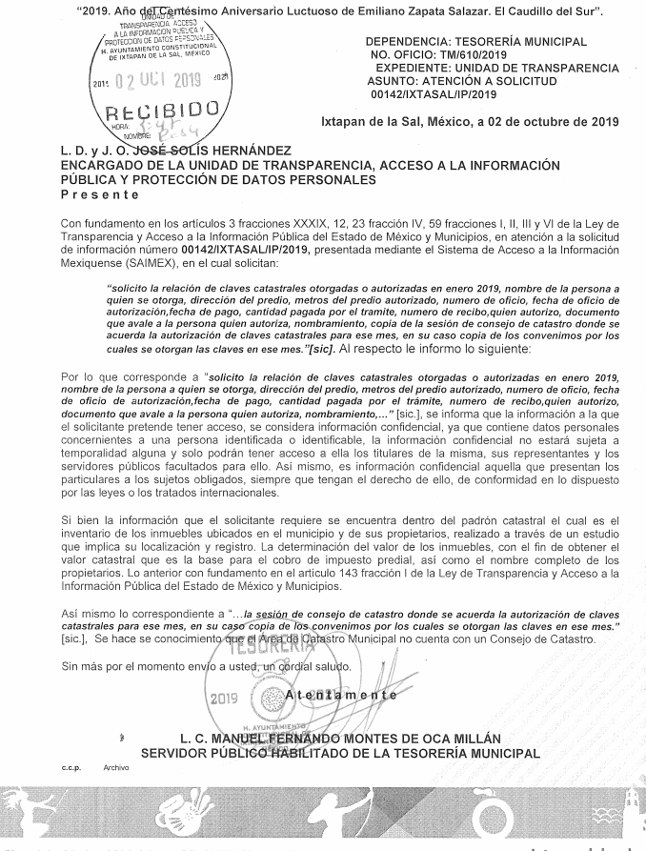
Esto es, de la respuesta se considera el hecho negativo, es obvio que éste no puede fácticamente obrar en los archivos del SUJETO OBLIGADO, ya que no puede probarse por ser lógica y materialmente imposible, en razón de que al no haber generado dicha información, no la posee, no administra, y no cuenta con la misma.
Asimismo, no se trata de un caso por el cual la negación del hecho implique la afirmación del mismo, simplemente se está ante una notoria y evidente inexistencia fáctica de la información solicitada.
Así, y de conformidad con lo establecido en el artículo 12 de la Ley de Transparencia y Acceso a la Información Pública del Estado de México y Municipios el Sujeto Obligado sólo proporcionará la información que se les requiera y que obre en sus archivos, lo que a contrario sensu significa que no se está obligado a proporcionar lo que no obre en los mismos; destacando entonces que el Pleno de este Organismo Garante, ha sostenido que ante la presencia de un hecho negativo, resultaría innecesaria una declaratoria de inexistencia en términos de los artículos 19, 169 y 170 de la Ley de Transparencia y Acceso a la Información Pública del Estado de México y Municipios, y ante un hecho negativo resultan aplicables la siguiente tesis:

“HECHOS NEGATIVOS, NO SON SUSCEPTIBLES DE DEMOSTRACIÓN.
Tratándose de un hecho negativo, el Juez no tiene por qué invocar prueba alguna de la que se desprenda, ya que es bien sabido que esta clase de hechos no son susceptibles de demostración.
Amparo en revisión 2022/61. José García Florín (Menor). 9 de octubre de 1961. Cinco votos. Ponente: José Rivera Pérez Campos.”

De igual forma, es aplicable el criterio 7/2017, emitido en la Segunda Época por el Instituto Nacional de Transparencia, Acceso a la Información y Protección de Datos Personales, el cual señala lo siguiente:
“Casos en los que no es necesario que el Comité de Transparencia confirme formalmente la inexistencia de la información. La Ley General de Transparencia y Acceso a la Información Pública y la Ley Federal de Transparencia y Acceso a la Información Pública establecen el procedimiento que deben seguir los sujetos obligados cuando la información solicitada no se encuentre en sus archivos; el cual implica, entre otras cosas, que el Comité de Transparencia confirme la inexistencia manifestada por las áreas competentes que hubiesen realizado la búsqueda de la información. No obstante lo anterior, en aquellos casos en que no se advierta obligación alguna de los sujetos obligados para contar con la información, derivado del análisis a la normativa aplicable a la materia de la solicitud; y además no se tengan elementos de convicción que permitan suponer que ésta debe obrar en sus archivos, no será necesario que el Comité de Transparencia emita una resolución que confirme la inexistencia de la información.
Resoluciones:
• RRA 2959/16. Secretaría de Gobernación. 23 de noviembre de 2016. Por unanimidad. Comisionado Ponente Rosendoevgueni Monterrey Chepov.
• RRA 3186/16. Petróleos Mexicanos. 13 de diciembre de 2016. Por unanimidad. Comisionado Ponente Francisco Javier Acuña Llamas.
• RRA 4216/16. Cámara de Diputados. 05 de enero de 2017. Por unanimidad. Comisionada Ponente Areli Cano Guadiana.”

De esta forma, se privilegia el principio de simplicidad y rapidez que rigen las actuaciones de la Autoridades en materia de acceso a la información pública, consagradas en la Ley de Transparencia y Acceso a la Información Pública del Estado de México y Municipios, en sus artículos 2, 150 y 173, que señalan:
“Artículo 2. Son objetivos de esta Ley:
I. Establecer la competencia, operación y funcionamiento del Instituto, en materia de transparencia y acceso a la información;
II. Proveer lo necesario para garantizar a toda persona el derecho de acceso a la información pública, a través de procedimientos sencillos, expeditos, oportunos y gratuitos, determinando las bases mínimas sobre las cuales se regirán los mismos;

Artículo 150. El procedimiento de acceso a la información es la garantía primaria del derecho en cuestión y se rige por los principios de simplicidad, rapidez gratuidad del procedimiento, auxilio y orientación a los particulares, así como atención adecuada a las personas con discapacidad y a los hablantes de lengua indígena con el objeto de otorgar la protección más amplia del derecho de las personas.

Artículo 173. Sin perjuicio de lo anteriormente establecido, el procedimiento de acceso a la información se rige por los siguientes principios:
I. Simplicidad y rapidez;
II. Gratuidad del procedimiento; y
III. Auxilio y orientación a los particulares.”
En razón de lo anterior, y de conformidad con lo establecido en el artículo 12 párrafo segundo de la Ley de Transparencia y Acceso a la Información Pública del Estado de México y Municipios EL SUJETO OBLIGADO sólo proporcionará la información que obra en sus archivos, y como se desprendió de la respuesta, no obra en sus archivos la evidencia documental correspondiente, en atención a que no cuentan con un Consejo Catastral, por lo que dichas razones o motivos de inconformidad resultan parcialmente fundadas.
Atento a lo anterior, de conformidad con el artículo 186 fracción III de la Ley de Transparencia y Acceso a la Información Pública del Estado de México y Municipios, se determina MODIFICAR las respuestas del SUJETO OBLIGADO.

Así, con fundamento en lo prescrito en los artículos 5, párrafos vigésimo segundo, vigésimo tercero y vigésimo cuarto, fracciones IV y V de la Constitución Política del Estado Libre y Soberano de México; 2, fracción II, 9, 29, 36, fracciones I y II, 176, 178, 179, 181, 185, fracción I, 186 y 188 de la Ley de Transparencia y Acceso a la Información Pública del Estado de México y Municipios, este Pleno:
R E S U E L V E
PRIMERO. Resultan parcialmente fundadas las razones o motivos de inconformidad planteadas por EL RECURRENTE en los recursos de revisión, en términos del Considerando QUINTO de esta Resolución.

SEGUNDO. Se MODIFICAN las respuestas del SUJETO OBLIGADO y se ordena atienda las solicitudes de información 00142/IXTASAL/IP/2019, 00143/IXTASAL/IP/2019, 00144/IXTASAL/IP/2019, 00145/IXTASAL/IP/2019, 00146/IXTASAL/IP/2019, 00147/IXTASAL/IP/2019, 00148/IXTASAL/IP/2019 00149/IXTASAL/IP/2019 y 00150/IXTASAL/IP/2019, en términos del Considerando QUINTO y, haga entrega al RECURRENTE, vía SAIMEX, de ser procedente en versión pública, de lo siguiente:

“a) El Acuerdo que apruebe el Comité de Transparencia mediante el cual se clasifiquen como confidenciales las claves catastrales otorgadas o asignadas del 31 de enero al 10 de septiembre de 2019, el nombre de la persona propietaria del bien inmueble, dirección y metros del predio, en términos de lo dispuesto por el artículo 143 de la Ley de Transparencia y Acceso a la Información Pública del Estado de México y Municipios.

b) Los documentos donde conste el número de oficio mediante el cual se asignó u otorgó una clave catastral y la fecha de asignación de la clave catastral.

c) Los documentos donde conste el número de recibo de pago generado respecto del trámite de asignación de clave catastral, la cantidad pagada y fecha de pago.

d) Los documentos donde conste el nombre del servidor público que asignó o autorizó la asignación de clave catastral; así como, su nombramiento, Formato Único de Movimiento de Personal o contrato,

Debiendo notificar al RECURRENTE el Acuerdo de Clasificación de la información que emita en su caso el Comité de Transparencia con motivo de la versión pública respecto de la información que se ordena en los incisos b), c) y d).”
TERCERO. Notifíquese al Titular de la Unidad de Transparencia del SUJETO OBLIGADO, para que conforme a los artículos 186, último párrafo y 189, párrafo segundo de la Ley de Transparencia y Acceso a la Información Pública del Estado de México y Municipios, dé cumplimiento a lo ordenado dentro del plazo de diez días hábiles, debiendo informar a este Instituto en un plazo de tres días hábiles siguientes sobre el cumplimiento dado a la presente resolución.

CUARTO. Notifíquese al RECURRENTE la presente resolución.

QUINTO. Hágase del conocimiento al RECURRENTE que, de conformidad con lo establecido en el artículo 196 de la Ley de Transparencia y Acceso a la Información Pública del Estado de México y Municipios, podrá impugnarla vía Juicio de Amparo en los términos de las leyes aplicables.
ASÍ LO RESUELVE, POR UNANIMIDAD DE VOTOS, EL PLENO DEL INSTITUTO DE TRANSPARENCIA, ACCESO A LA INFORMACIÓN PÚBLICA Y PROTECCIÓN DE DATOS PERSONALES DEL ESTADO DE MÉXICO Y MUNICIPIOS, CONFORMADO POR LOS COMISIONADOS ZULEMA MARTÍNEZ SÁNCHEZ; EVA ABAID YAPUR; JOSÉ GUADALUPE LUNA HERNÁNDEZ, JAVIER MARTÍNEZ CRUZ Y LUIS GUSTAVO PARRA NORIEGA, EN LA CUADRAGÉSIMA QUINTA SESIÓN ORDINARIA CELEBRADA EL CUATRO DE DICIEMBRE DE DOS MIL DIECINUEVE, ANTE EL SECRETARIO TÉCNICO DEL PLENO, ALEXIS TAPIA RAMÍREZ.
Zulema Martínez Sánchez
Comisionada Presidenta
(RÚBRICA)
Eva Abaid Yapur  Comisionada  (RÚBRICA) | José Guadalupe Luna Hernández  Comisionado  (RÚBRICA)
Javier Martínez Cruz  Comisionado  (RÚBRICA) | Luis Gustavo Parra Noriega  Comisionado  (RÚBRICA)
Alexis Tapia Ramírez
Secretario Técnico del Pleno
(RÚBRICA)

Esta hoja corresponde a la resolución del cuatro de diciembre de dos mil diecinueve, emitida en los recursos de revisión 07837/INFOEM/IP/RR/2019, 07838/INFOEM/IP/RR/2019, 07839/INFOEM/IP/RR/2019, 07840/INFOEM/IP/RR/2019, 07841/INFOEM/IP/RR/2019, 07842/INFOEM/IP/RR/2019, 07843/INFOEM/IP/RR/2019, 07844/INFOEM/IP/RR/2019 y 07845/INFOEM/IP/RR/2019 acumulados.
YSM/LAGO

